Спираль цилиндрическая

1. Создайте новую деталь и сохраните ее. Вызовите команду Точка по координатам. Задайте координаты точки (0, 0, 200). Зададим переменные.

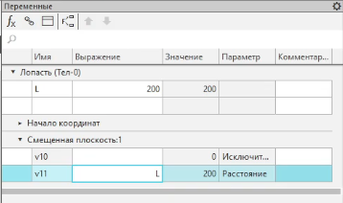

1. Нажмите кнопку Спираль цилиндрическая. В группе Способ построения нажмите кнопку По числу витков и шагу . В поле Диаметр задайте значение диаметра 500. Остальные параметры оставьте без изменения.

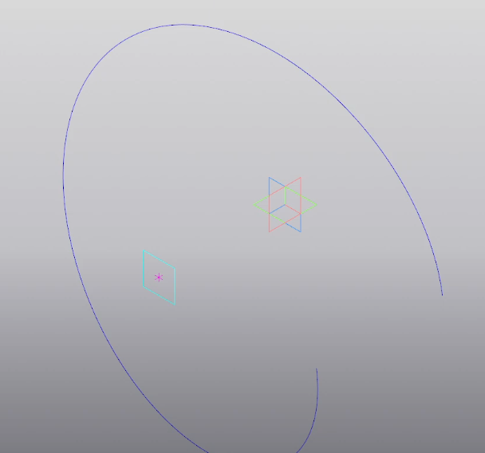

1. Оставайтесь в команде Спираль цилиндрическая. Задайте значения в поля Панели параметров: Количество витков — 0,5, Шаг — L, Начальный угол — 180.

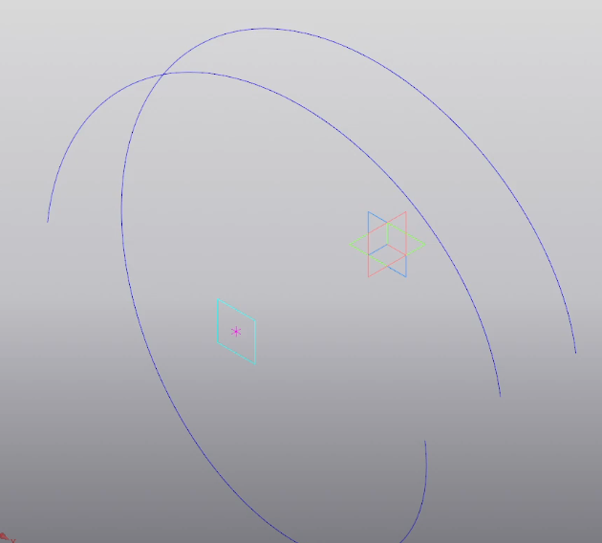

1. На панели Переменные раскройте раздел Спираль 1. Введите с клавиатуры для переменной размера Диаметр 1 выражение Diam.

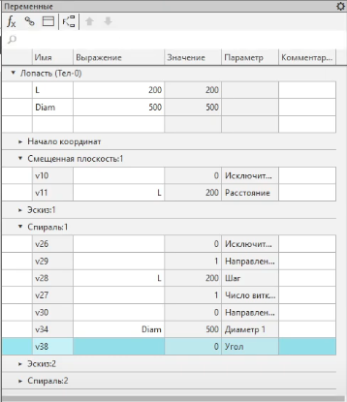

Элемент по траектории

1. Создайте эскиз. Постройте эскиз сечения для Спирали 1 —  прямоугольник. Расположите середину короткой стороны прямоугольника в граничной точке Спирали 1.

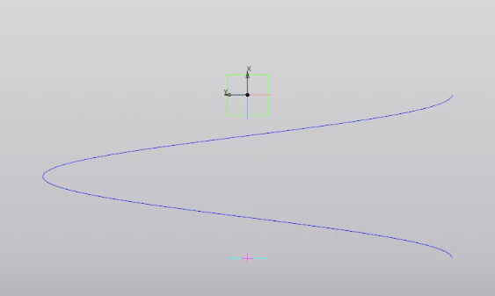

1. Задайте его короткой стороне размер 20. Проставьте размер 20 между точкой привязки спирали и серединой ближней к ней стороны прямоугольника. Включите в Дереве построения отображение спиралей и эскизов. Для наглядности установите ориентацию Изометрия.

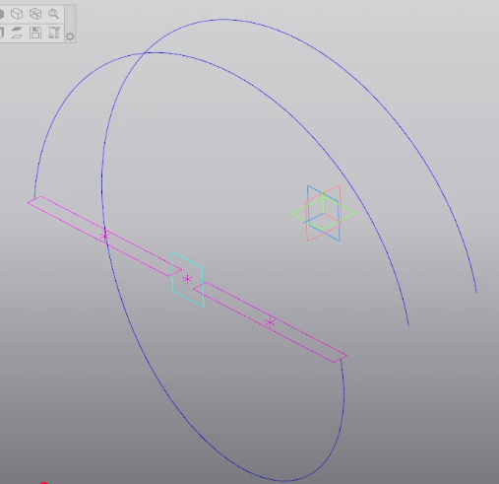

1. Нажмите кнопку Элемент по траектории. Укажите в данной последовательности: сначала Эскиз 3, а затем Спираль цилиндрическую 1.

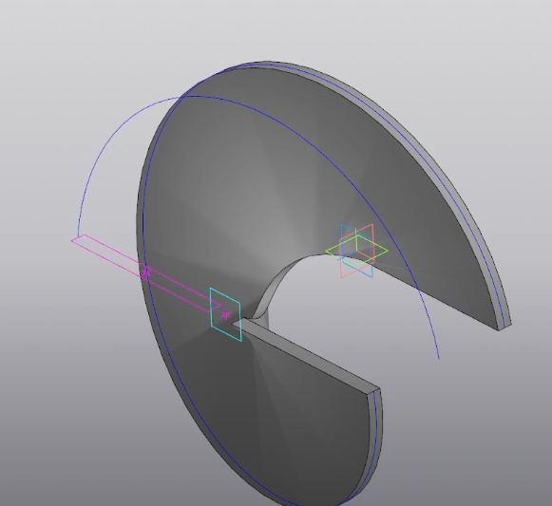

1. Аналогично постройте элемент по траектории для Спирали 2, указав Эскиз 4 и Спираль цилиндрическую 2 в Дереве.

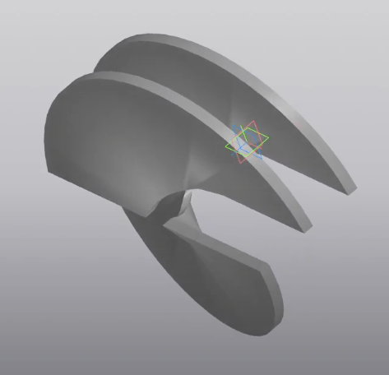

Скругление по слою

1. Построим скругление всех ребер. Применим команду скругления.

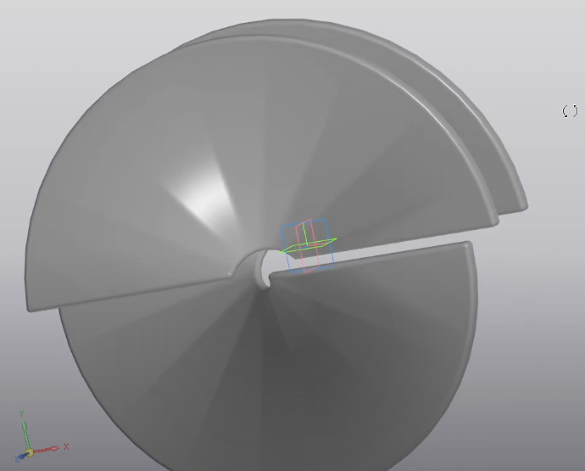

Операция выдавливания в двух направлениях

1. Построим сначала конус, а затем вырежем в нем отверстия. Выдавим окружность одновременно в двух направлениях.

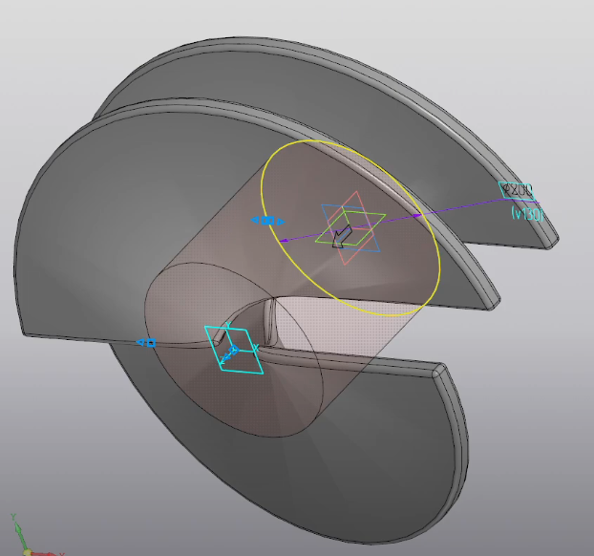

1. После завершения операции выдавливания убедитесь в корректности построения. Создайте эскиз на плоскости большого основания конуса. Постройте в нем квадрат со стороной 80.

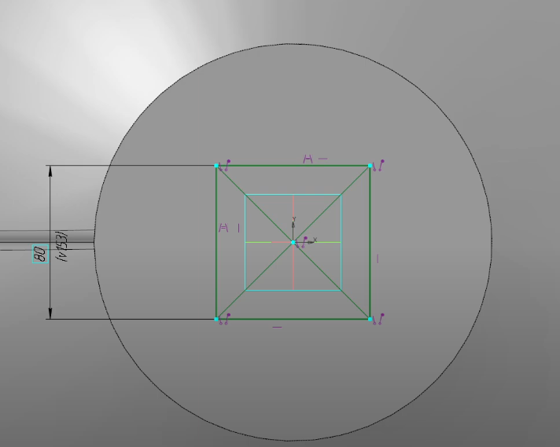

1. Вырежьте выдавливанием эскиз~~на расстояние 100 без уклон. Выполните скругление ребер построенной оси радиусом 5.

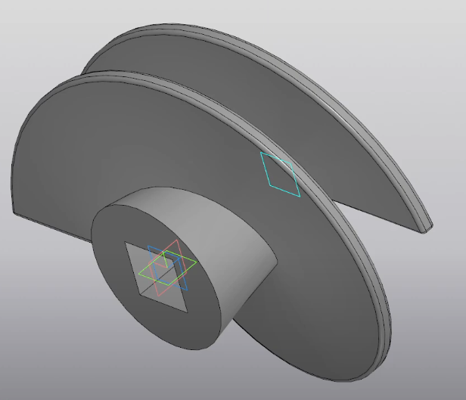

Отверстие в заданном направлении

1. Построим вертикальное отверстие на расстоянии **60** от торца детали. Зададим параметры размещения отверстия.

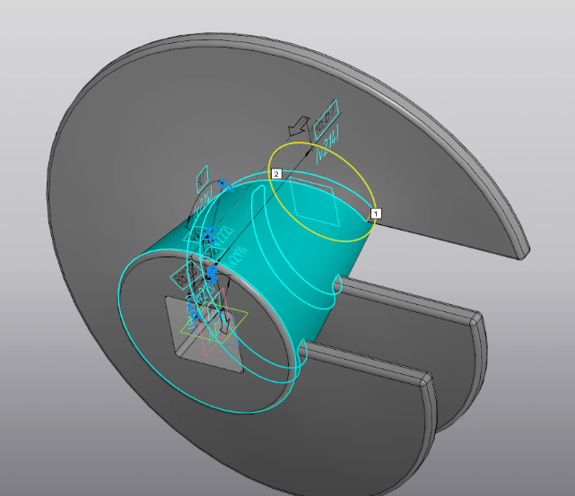

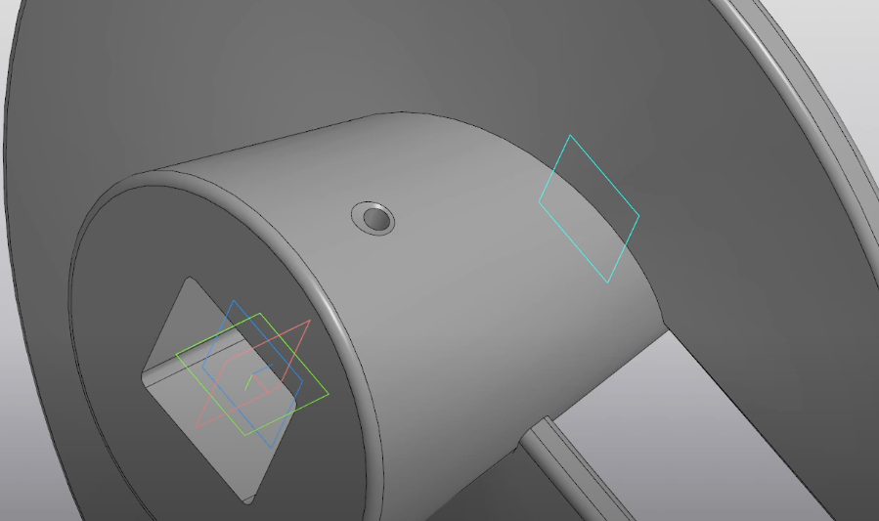

1. Перестройте модель . Расстояние между лопатками увеличится, а диаметр уменьшится. Верните значения переменным L=200 и Diam=500 и перестройте модель

